International Red Newsletter

法革共：宪法49条3款是资本专政的工具 1
哈萨克斯坦再次爆发石油工人罢工 6
五一节前夕警察挑衅，以色列共产党示威回击 13
塞尔维亚大学生抗议学费上涨 17
突尼斯人民抗议当局的政治迫害和经济无能 19
近期剪报 22

2023年第11期
2023年5月26日
重要声明
本刊指定发布渠道为邮件推送和网站IRN.red，目前未参与任何社交平台账号的运营与活动。
允许在互联网上转载、复制、传播本刊内容，无需授权。转载时建议注明出处：IRN.red

订阅方式
以下三种方式，选择一种即可：
1.扫描二维码填写您的邮箱
（如无法提交，请在空白处点击再试）
2.进入以下链接填写您的邮箱
https://cloud.seatable.cn/dtable/forms/ff203a21-e739-4321-bb63-3d9665873695/
3.用您的邮箱发送“订阅”至irn3000@outlook.com

法革共：宪法49条3款是资本专政的工具
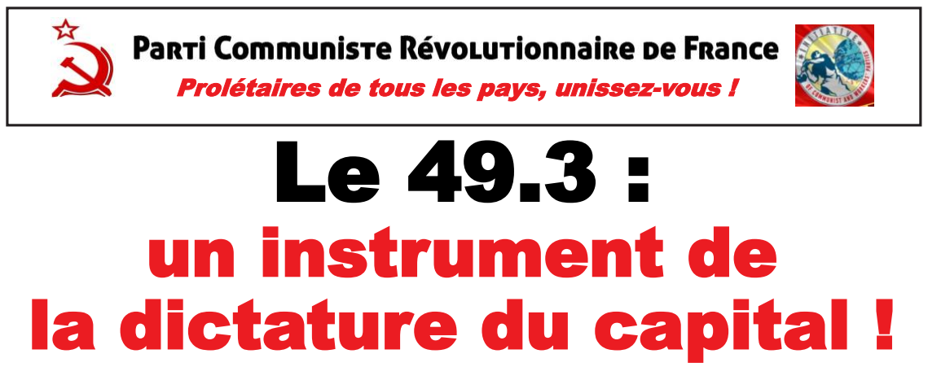
来源：法国革命共产党网站
日期：2023年3月17日
链接：https://www.pcrf-ic.fr/IMG/pdf/tract_49_3_mars2023.pdf
2023年3月16日星期四，博尔内（Borne）[1]政府又一次准备动用宪法第49条第3款来强行实施改革，把退休年龄推迟至64岁。
请注意，这一条款允许政府压制议会中的辩论和投票，允许它强行通过一项法律[2]。在资产阶级国家中，这几乎构成了否定民主的独特案例。这是法国政府第100次诉诸第49条第3款，该条款的使用自1988年以来越发频繁，为的是通过越发反动、越发反社会、越发破坏自由的法律，比如2016年的《库姆里劳动法》[3]、2015年的《马克龙法》[4]、2006年的《首次雇佣合同法》[5]、1996年的社会保障改革[6]、1995年的法国电信（France Télécom）改制[7]；博尔内政府在2023年预算问题上动用第49条第3款甚至多达十几次。
这条法律工具不仅堪称“法律核武器”，而且显示了第五共和国反动、反人民、反民主的性质。
第五共和国宪法由戴高乐将军颁布，它体现了法帝国主义（法国垄断组织）更迅速、更直接地控制国家政治的需要，体现了让体制（即上层建筑）符合于其生产机制及经济剥削政策（即经济基础）的需要。
而对马克龙-博尔内政府来说，这条强行打开的出路又一次体现了以下事实：虽然政府仍在国民议会中享有相对多数，虽然资产阶级和社会改良派势力面对勒庞的挑战而把马克龙视为民主的最后堡垒、把他选为共和国总统，但政府已经彻底陷入困境。
正如我们今年春天所写的那样，社会党（PS）之外资本专政的另一支柱——右翼的共和党（LR），对于马克龙-博尔内政府的大规模破坏政策而言，扮演着备用胎的角色。请注意，在退休问题上，共和党赞同64岁的新下限，它原本就打算投票通过该法案；该党还宣布：即便政府动用第49条第3款，也不会给任何不信任动议投赞成票。这其实就是在作出保证：它要挽救博尔内政府……正如我党去年夏天所声明的那样，第49条第3款是君主总统制（monarchoprésidentialisme）引领垄断组织前进的工具。
左翼改良派则始终留在资本主义及其体制的框架内，留在资产阶级议会游戏内；但带来社会进步和革命性变革的恰恰是议会外的斗争，这是历史已经证明了的。
正如列宁所说的那样，在资本主义制度下，由于雇佣剥削制度，民主总是片面的（tronquée）。
虽然政府为这项倒退的改革（contre-réforme）的辩护口径不停变化（一会儿说公共财政赤字，一会儿说银行亏损，一会儿说社会正义，一会儿说要投资给其他计划），但法国垄断组织的政策、马克龙的政策始终是和国际形势相联系的。
目前国际上的客观情况是帝国主义的严重危机。垄断组织及其国家之间的竞争围绕着势力范围、市场份额、原材料、能源计划、交通和通信路线展开。向绿色资本主义的过渡、新科技的应用（这些新科技要求生产机制适应自己）都加剧了这种竞争。法国资产阶级的战略目标之一，就是积攒一笔财富，以便让法国垄断组织向绿色资本主义、向高科技转型，并巩固法国的军工复合体（请参考在1月19日历史性示威的第二天，即1月20日，马克龙发表的演讲[8]）。在新《军事规划法》（Loi de programmation militaire）的4130亿军费[9]之外，资产阶级国家还已经向法国的两座制氢和制电池的超级工厂提供了几十亿的资助，并且给半导体行业提供了新一轮投资。
更广泛地说，这个困局是将要触及整个资本主义制度的困局，这一制度正深陷于经济、社会、政治、环境危机。人民-劳动者只有用革命消灭这种政权，才能摆脱这个困局。
正如我们今年2月已经说过的那样，动员行动应当长久地坚持下去，这不仅要依靠城市里的大规模街头抗议，而且要依靠各种各样能使垄断组织无法牟利的斗争，依靠民众对运动的支持。
起决定性作用的是那些能阻碍垄断组织、能长久坚持的斗争形式，比如在各地区轮流组织总罢工，以此让垄断组织无法牟利，这样既能坚持很长一段时间，又不必天天罢工，但却能让整个国家停摆，因为现如今所有区域、所有经济活动都有很强的关联性。
此外，号召大家举行全国集会，并在集会上通过包围等方式占领一些资产阶级民主的标志性场所（如国民议会），这种方法也具有一种改变力量对比的性质。
在地方层面的各种场合，如果各工会联盟放缓或阻碍人们发起对抗性的斗争，劳动者们可能就会感到有必要自己组织起来、互相协调。现在某个全国工会联盟还在谈论“代议制民主”、“社会民主”、社会伙伴关系等等，它从未发表过一次能造成决定性打击的言论。现在仍是为改变力量对比而计划和促进对抗性战略的时期。
因此我们呼吁举行总罢工；我们呼吁更大规模地回击政府强行通过法案的行为、回击金融资本（它是银行资本和工业资本的融合）想要实行的退休改革计划；我们呼吁在保卫退休权、争取工资、反对昂贵生活开销、争取公共服务、争取民主权利、争取和平的问题上，实现劳动者、青年、退休者的切实联合！
我们呼吁，将我们的革命共产党（Parti Communiste Révolutionnaire）作为共产党来加以巩固。如果没有共产党，革命形势就无法转化为革命。

哈萨克斯坦再次爆发石油工人罢工
来源：共产党和工人党国际会议“团结网”（SolidNet）
作者：哈萨克斯坦社会主义运动
日期：2023年4月13日
链接：http://solidnet.org/article/SM-of-Kazakhstan-Mass-strikes-against-the-arrest-of-a-delegation-of-oil-workers-in-Astana-have-begun-in-Zhanaozen-and-Mangistau-region/
石油工人代表团在阿斯塔纳被捕，引发扎瑙津市（Zhanaozen）和曼吉斯套州（Mangistau）大规模罢工
大规模集会和罢工又一次震动了哈萨克斯坦，这次仍然是在出产石油的西部地区。示威的起因是：被遣散的石油工人派代表团前往阿斯塔纳（Astana），向能源部官员询问真相，但他们却在周二（4月11日）被逮捕。
事件的开端是在4月初，承包商贝拉里曼吉斯套公司（BeraliMangistau）的几百名工人在国有企业奥森石油天然气公司（Ozenmunaigas）位于曼吉斯套州扎瑙津市的办事处门前进行了全天候静坐罢工。奥森石油天然气公司隶属于国有企业哈萨克斯坦国家石油天然气公司（KazMunaiGas），后者与俄罗斯天然气工业股份公司（Gazprom）类似。工人面临的问题是：雇佣他们的那家私有劳务企业竞标失败，导致他们突然全都失去了工作。
针对这一问题，被遣散的工人们要求把他们全部招入国有企业奥森石油天然气公司各分支的编制之中。他们也重复了2021年和2022年罢工的石油工人的声明：必须弥补生产“优化”、辅助性企业私有化所引发的后果，把（被裁撤的）工人队伍请回来。
实际上，这就是在要求国有化。过去十年来，半国有企业的西方管理层搞的“改革”已导致几万工人进入了许多私有的有限责任合伙公司（LLP），他们在社会保障体系和工资方面都处于落后地位。
示威者并没有提出什么新的东西，但成百上千的失业者立刻加入了他们。这些人去年曾在扎瑙津集会了几个月，他们坚持要求提供工作；他们在今年3月末甚至封锁了通往临近的热特拜市（Zhetybai）油田的道路。这说明该地区长期处于动荡之中：（2023年）1月2日也曾爆发过与此相似的新一轮罢工，当时恰逢著名的一月抗议[1]一周年，一月抗议也是从这个区域开始的。
被遣散的工人们未能从当地政府或奥森石油天然气公司管理层那里得到任何结果，于是他们派出了一个超过一百人的代表团前往阿斯塔纳，寻求和哈萨克斯坦共和国能源部的官员谈判。他们于4月10日星期一抵达首都，并在能源部墙外过夜，以此敦促官员们去和哈萨克斯坦国家石油天然气公司的顶层管理者们谈谈自己的诉求。
第二天即4月11日，他们进行了谈判，但没有取得任何结果，因为这家国企和支持新自由主义观点的能源部官员们并不会真的允许国有化，不会真的允许把一整队承包商里的工人纳入自己的编制。他们认为这将引发连锁反应。不仅如此，即便是在去年以前，政府也拒绝了布尔古劳有限公司（Burgylau LLP）钻井工人的诉求：他们当时罢工了好几个月，要求重新审视将这家战略性公司私有化、让它落入外国私人投资者手中所引发的后果。
于是，政府发布命令，要求逮捕这天晚上在能源部大楼门口参加静坐集会的所有人。逮捕是由特种快速反应部队（SOBR）完成的，未经过任何流程。社交媒体上的视频显示，拘捕行动毫无缘由——石油工人们并未扰乱公共秩序，他们只是在离能源部的一个入口比较近的地方站着或坐着。
2021年夏（当时仍是“纳扎尔巴耶夫时代”），也曾发生过类似事件。当时，扎瑙津的克兹比有限公司（"Kezbi" LLP）的罢工工人们也曾在能源部和哈萨克斯坦国家石油天然气公司大楼外集体静坐了一周，但并没有人来逮捕他们。结果，当时的公务员和管理者们作出了一些让步；然而，公司还是以参与非法罢工为由，开除了一大批积极分子，他们之后被招入私有的贝拉里曼吉斯套公司（BeraliMangistau Company），该公司最近已经接近消亡。
此次罢工中，工人们未能重复先前的成功经验；然而，政府的大规模拘捕行动在扎瑙津市和曼吉斯套州立即引发了强有力的抗议。实际上，这个结果是意料之中的，只有傻瓜才想不到。
同时，燃油价格的上涨又给集会提供了更加肥沃的土壤。能源部给出的解释是在骗人。据说，能源部自己就在给俄罗斯等邻国出口汽油和柴油，即便政府1月20日已经禁止了此类行为。每个人都再次清楚地看见：增加的根本不是用来补充预算的国家消费税，而是与前国家首脑[2]家族（比如其女婿铁木尔·库利巴耶夫（Timur Kulibayev））相联系的那些垄断资本家及其缓冲公司的利润。
实际上，此次罢工完全是顺着去年1月（抗议中的）演说所开启的进程走的：当时集会和罢工的起因是天然气大幅涨价，现在激起人们不满的则是食物和燃油涨价。“爱国主义”的安慰性宣传在这里已经失效。
有几十家企业的工人先前也曾对政府提出过相同的诉求。因此，代表团在阿斯塔纳刚一被捕，工人们就发动了罢工。曼吉斯套州主要油田（包括外资参与的油田）的工人也参加了抗议。他们都坚持要求立即释放他们的同志。
下列企业的工人们已经发动了罢工：布尔古劳有限公司、BZHB有限公司、Karakudykmunai油田、奥森石油天然气有限公司、克兹比有限公司、Munayspetsnab有限公司，以及热特拜市的三家油田劳务公司。扎瑙津、热特拜、支格杜尔（Zhigyldyaul）、州府阿克套（Aktau）和曼吉斯套州的其他居民区也都以抗议行动支持被捕工人。
晚间，扎瑙津居民开始了大规模集会，从4月11日到12日，集会持续了一整夜。目击者说，共有几千人参与了行动。直到早晨，居民们仍然拒绝散去，他们不相信“被拘留者已被释放”的报道。而那确实是假新闻：那天夜里，整个代表团仍被拘留在阿斯塔纳当地的警察局大楼里。
罢工本身的规模之大就已经令人震撼。其他地区也可能发生罢工，因为关于抗议活动的第一轮报道已经传开。除此之外，人们也对外国管理者和西方企业积怨很深：他们频繁地把工人告上法庭，并大搞反工会行为。例如，美国雪佛龙公司（Chevron）的承包商就曾控告69名工人积极分子，罪名是于2月11日参与了田吉兹（Tengiz）油田的非法罢工。
此类事件还有很多。此外，去年1月的总罢工中，工人和失业者提出的所有社会和经济要求（除天然气降价外）都未被政府或总统实施。这意味着，陷入贫困的群众的矛盾和不满并未消失，它们现在通过新的抗议行动找到了出口。
不仅如此，即便当局现在就释放被拘留者，并对被遣散的石油工人作出一定让步，事态也不会马上平息下来。毕竟，在扎瑙津的夜间集会中，已经出现了要求给全体失业者提供工作的演说，抗议者们的要求显著地扩大了。
具体而言，人们已经开始谈论土地落入大地产商之手，以及外企对石油行业的掌控；他们认为有必要抛弃私人公司，并把所有劳务企业纳入国有的哈萨克斯坦国家石油天然气公司。就和上次抗议一样，政府采取的措施将是迟缓的，满足不了人们眼前的诉求。
然而，很少有人知道：政府已经和以欧洲复兴开发银行（European Bank for Reconstruction and Development）前主席、英国金融家山姆·查克拉巴提（Sum Chakrabarti）为首的总统改革委员会（Presidential Reform Council）一道，制定了彻底私有化的计划：他们恰恰是要把哈萨克斯坦国家石油天然气公司和奥森石油天然气公司转给私人所有。如果他们顺应了人们关于弥补辅助性企业“优化”和私有化所造成后果的要求，那么私有化计划对他们来说就失去意义了。
这就是主要矛盾所在。群众从下面要求生产国有化、社会化，要求重新审视与外国人签订的矿产开采合同和生产份额划分协议；然而统治阶级和政府想的却是加深市场改革、把矿产行业彻底非国有化，这符合美国、英国、欧洲企业的利益。
因此在这些条件下，反对压迫、反对资本主义的阶级斗争不可避免地加剧了。即便想方设法地冻结现在的社会冲突，它也总会在其他地点、其他时间爆发。
现在，哈萨克斯坦正在为纳扎尔巴耶夫32年来的市场改革付出代价：矿产行业的70%已经落入西方资本手中，苏联时代的全部加工业和大部分农业已被摧毁。除此之外，曼吉斯套州的许多矿藏已经开始枯竭，10年内它就将成为失业不断的地区。
4月12日早晨，扎瑙津市开始拘捕抗议者，然而各油田劳务公司罢工的石油工人们仍然集结在该市的公交站。MZHM公司、奥森石油天然气公司、布尔古劳有限公司等企业的工人们也都停止了工作。现在他们要求释放所有被拘捕者，要求满足贝拉里曼吉斯套公司工人们的所有诉求。
我们将继续关注事态发展。

五一节前夕警察挑衅，以色列共产党示威回击
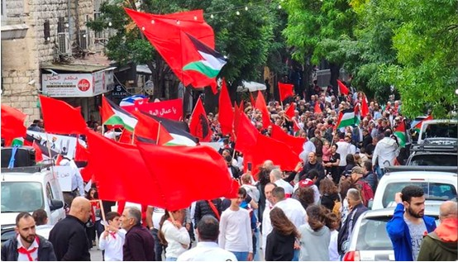
来源：以色列共产党网站
日期：2023年4月28日、5月1日
题图：拿撒勒的五一节示威
链接：
https://maki.org.il/en/?p=30977
https://maki.org.il/en/?p=30983
警察夺走共产党悬挂的红旗和巴勒斯坦国旗
4月26日星期三，以色列警察突袭了以色列共产党（Communist Party of Israel (CPI)）拿撒勒（Nazareth）支部，并没收了一并悬挂的红旗和巴勒斯坦国旗。
根据和平与平等民主阵线（Hadash）[1]议员艾达·图玛斯里曼（Aida Touma-Sliman）的说法，警察“扯下了红旗和巴勒斯坦国旗，并逮捕了共产党的书记”。以色列共产党发言人表示：“拿撒勒的同志们与警察对峙，拒绝他们进入房屋。警方没有任何搜查令，却呼叫了支援，又爬上墙头，扯下并没收了巴勒斯坦国旗和红旗，还逮捕了党支部书记。”在共产党领导人的干预下，警察被迫将所有旗帜归还给共产党支部，它们再次在支部上空飘扬。
“共产党重申，这是一次挑衅性的独裁攻击，其目的是镇压和打击政治自由，它执行的是被认为支持恐怖主义的国家安全部长伊塔马尔·本-格维尔（Itamar Ben-Gvir）的命令。参加了星期三‘回归大游行’的以色列共产党干部表示决不会无视这次袭击，并将为星期六的五一游行组织大规模动员，以此作为回应。”
由争取和平与平等民主阵线和以色列共产党组织的五一大示威将和往年一样，于4月29日在拿撒勒启动，计划从10时开始沿着市中心的陶菲格·茨亚德街（Tawfiq Zyad street）举行大规模游行。纪念五一国际工人团结日的活动将于下周举行。届时，集会、示威和辩论将遍布以色列各地，包括特拉维夫（Tel Aviv）、拿撒勒、阿卡（Acre）、位于西加利利的库福·亚西夫（Kufr Yassif in the Western Galilee）和其他地方。
拿撒勒：数千人集会庆祝五一节
4月29日星期六，数千人在拿撒勒参加了以色列共产党及和平与平等民主阵线发起的五一游行。三天前，以色列警察在游行前夕没收了该市共产党支部的旗帜。
高举红旗和巴勒斯坦的旗帜，示威者打出了反对占领巴勒斯坦领土、反对资本主义、支持工人阶级尊严的标语。青年共产主义联盟（Young Communist League）的管弦乐队的鼓声也响彻云霄。
参加星期六游行的人包括：以色列共产党总书记阿德尔·阿米尔（Adel Amer）；党的重要活动家穆罕默德·巴拉克（Mohammed Barakeh）；和平与平等民主阵线高级阿拉伯监督主席、前国会议员、埃米尔·图马中心（Emile Touma Center）现任负责人伊萨姆·马库尔（Issam Makhoul）；和平与平等民主阵线的议员艾达·图玛斯里曼和奥弗·卡西福（Ofer Cassif），以及前议员多夫·柯宁（Dov Khenin）、阿福·阿格巴里耶（Afo Agbarieh）和阿卜杜拉·阿布·马阿鲁夫（Abdallah Abu Ma'arouf）。
中午游行结束后，人们在“玛丽之井”（Mary’s Well）广场举行集会，演讲者向集会群众发表讲话，强调了和平与平等民主阵线与以色列共产党迎击内塔尼亚胡法西斯政府挑战的决心。集会结束时，共产党员们高唱《国际歌》。
纪念五一国际工人团结日的活动，今天（5月1日）将在以色列各地举行。我们将在特拉维夫-雅法、耶路撒冷、阿卡、西加利利的库福·亚西夫和其他地方举行集会、示威和辩论。
今天（5月1日），从黎明到清晨，当来自被占领土的巴勒斯坦工人经埃亚尔（Eyal）检查站进入以色列时，以色列共产党的活动家以及和平与平等民主阵线的国会议员向他们献上了鲜花。埃亚尔检查站是巴勒斯坦工人最繁忙的入口之一。每天都有成千上万的巴勒斯坦人通过以色列检查站前往他们的工作地点。为了养活自己和家人，为了按时到岗，许多人不得不在凌晨两三点就早早出门，在检查站排起长队。通过检查站后，他们将乘公共汽车前往他们工作的以色列城市，通常是各个建筑工地。

塞尔维亚大学生抗议学费上涨
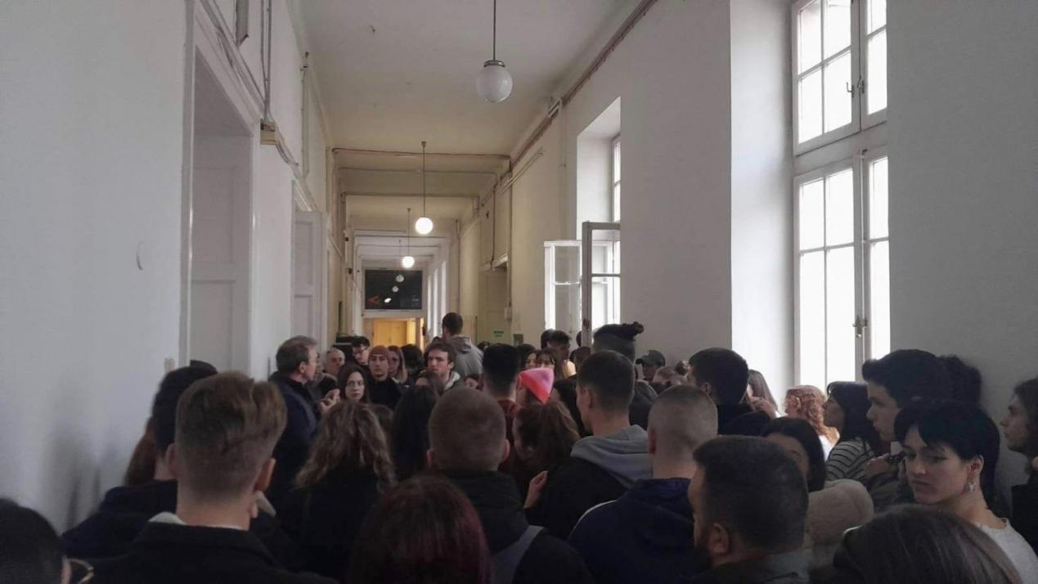
来源：印度“人民快讯”网站
日期：2023年3月6日
题图：学生们在塞尔维亚贝尔格莱德大学建筑学院抗议。
链接：https://peoplesdispatch.org/2023/03/06/students-protest-large-increase-in-tuition-fees-at-university-of-belgrade-in-serbia/
为了回应塞尔维亚贝尔格莱德大学（University of Belgrade）提高其14个院系学费的计划，该大学的学生和该市青年团体已经开始抗议。上周，建筑学院的学生封锁了教学楼，抗议学校将学费从每年24万第纳尔（2176.8美元）提高到30万第纳尔（2721美元）。
包括学生阵线（Studentski Front (SF)）在内的一些团体已经要求该大学取消学费涨价。南斯拉夫共产主义青年联盟（Union of Communist Youth of Yugoslavia (SKOJ)）、激进左翼党（Party of the Radical Left (PRL)）等组织对抗议学生表示了支持和声援。克罗地亚萨格勒布大学（University of Zagreb）哲学学院的学生会也发表了一份声明，支持贝尔格莱德大学的学生抗议。
据报道，由于该国的高通胀率，贝尔格莱德大学的不少院系最近决定从本学年秋季学期开始大幅提高学费。根据修订后的学费标准，全校31个院系中有14个院系的学费将会上涨，涨幅为9.1%至46.8%。
激进左翼党的学生成员表示，建筑学院院长“在学院走廊向学生发表非正式讲话时”，试图为提高学费辩护，院长重复地说“家长的工资已经提高了”。然而，塞尔维亚工人阶级并不满意政府承诺的2023年工资和最低工资的微薄增长。工会称，这不足以弥补生活成本的上涨。
南斯拉夫共产主义青年联盟的领导人米洛斯·卡拉维契奇（Milos Karavezić）告诉马西纳网（Masina.rs）：“我们的原则立场是争取免费教育和学生权利，这就是为什么我们支持这次抗议。我们认为，建筑学院让学生负担学费是毫无道理的，尤其是在学费和生活成本上涨的情况下。”

突尼斯人民抗议当局的政治迫害和经济无能
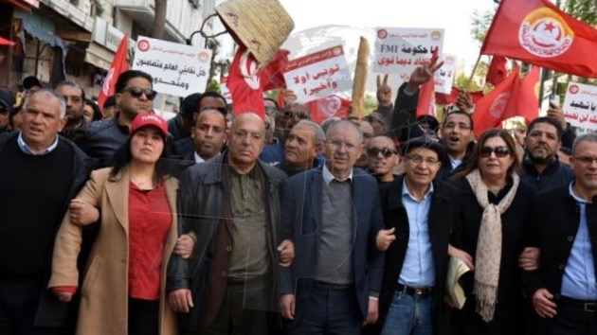
来源：印度“人民快讯”网站
日期：2023年3月6日
链接：https://peoplesdispatch.org/2023/03/06/tunisians-mobilize-against-rising-political-persecution-and-governments-failure-to-address-economic-concerns/
3月4日周六，突尼斯总工会（Tunisian General Labour Union (UGTT)）和突尼斯工人党（Tunisian Workers’ Party）以及其他团体组织了抗议活动。抗议活动从突尼斯的穆罕默德·阿里广场（Mohamed Ali Square）开始，在哈比卜·布尔吉巴大道（Habib Bourguiba Avenue）结束。这似乎是迄今为止反对总统凯斯·赛义德（Kais Saied）统治的最大的一次抗议。
据突尼斯非洲通讯社（TAP）报道，抗议者提出的问题包括政府对工会活动的限制、生活成本的上升、政府对食品和能源等基本商品的补贴的减少，以及其他令人关注的事项。
突尼斯总工会主席努尔丁·塔布尼（Noureddine Tabouni）对抗议者说：“工人们团结起来了，我们选择了斗争的道路；要斗争总要有代价。”他说，总工会反对迫害工会活动家和政治人物，并致力于保护国内的自由。
过去几个月，突尼斯警方逮捕了数十名活动家、记者和法官。一些人被指控“阴谋危害国家安全”，并在军事法庭受审。反对派称此举为政治迫害。
迄今为止，被捕者包括反对党共和党（Republican Party）领导人伊萨姆·切比（Issam Chebbi）、反对赛义德统治的政党联盟——救国阵线（National Salvation Front (NSF)）的两位领导人、高级记者努尔丁·布塔尔（Noureddine Boutar），以及突尼斯总工会的高级领导人阿尼斯·卡比（Anis Kaabi）。
全国统一战线
3月5日周日，由该国最大政党突尼斯复兴运动（Ennahda）领导的、突尼斯其他主要自由派和中间派政党参与其中的救国阵线发出了动员的呼吁。他们反对赛义德的统治，要求他辞职。
周日的抗议活动要求政府释放因所谓“阴谋破坏国家安全”案件而被捕的所有人，并停止对反对派的镇压。
救国阵线负责人纳吉布·切比（Nejib Chebbi）还宣布，从本周开始，突尼斯的活动人士和普通公民将在每周三举行抗议活动，直到他们的要求得到满足。据突尼斯非洲通讯社报道，他还声称，救国阵线将试图通过与突尼斯总工会和国内其他政治力量合作，形成一个反对赛义德的全国统一战线。
尽管政府实施了全面禁令，但周日的抗议活动照旧举行。据半岛电视台（Al Jazeera）报道，抗议者不顾警方声称抗议“非法”的警告，游行到哈比卜·布尔吉巴大道，冲破了警方设置的路障。
2021年7月，赛义德总统解散了民选政府，后来又解散了议会。经过几个月的政令统治后，他在去年推出了一部新宪法，取代了2014年的宪法，并对各种法律进行了修改，巩固了总统的权力。
赛义德为他所谓的“政治改革”辩护称，这些改革对于解决该国政治阶层普遍存在的腐败和低效问题是必要的。
该国大多数政党和最大的工会——突尼斯总工会均反对赛义德的改革。突尼斯总工会的一些成员指责赛义德实行政变，试图在该国建立独裁制度。

近期剪报
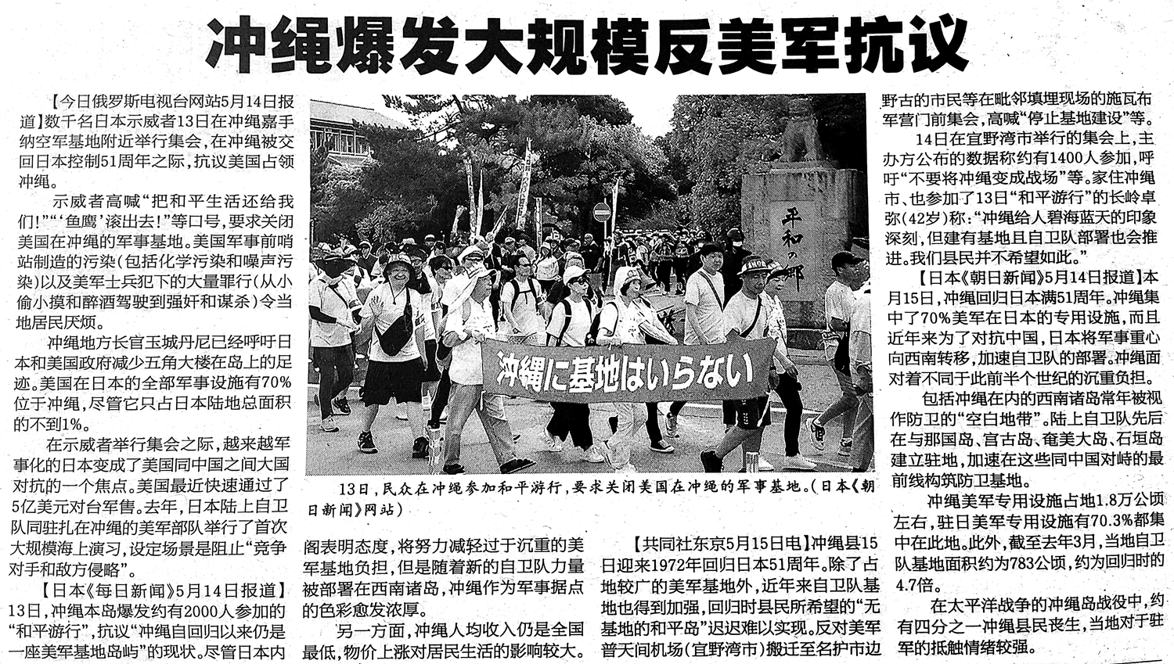
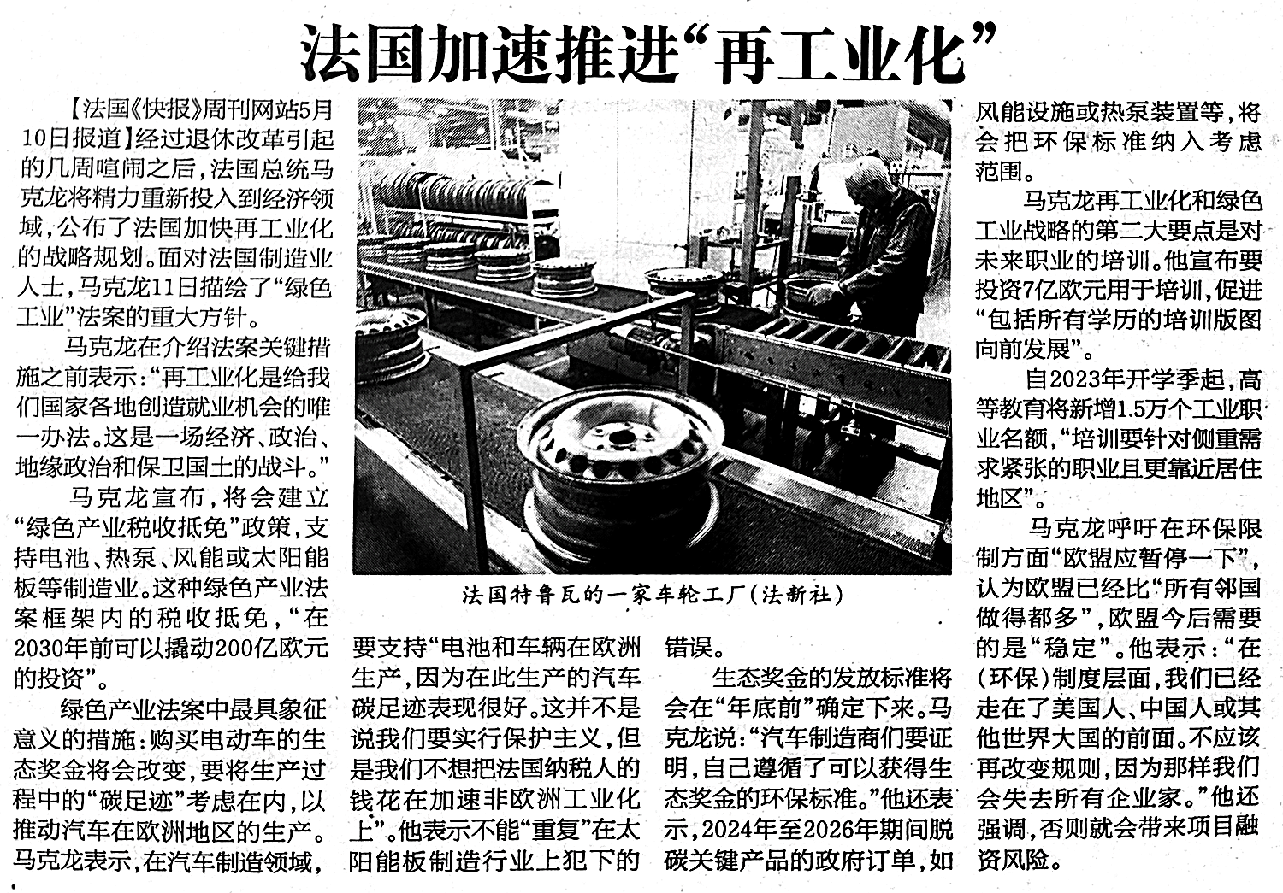
来源：《参考消息》
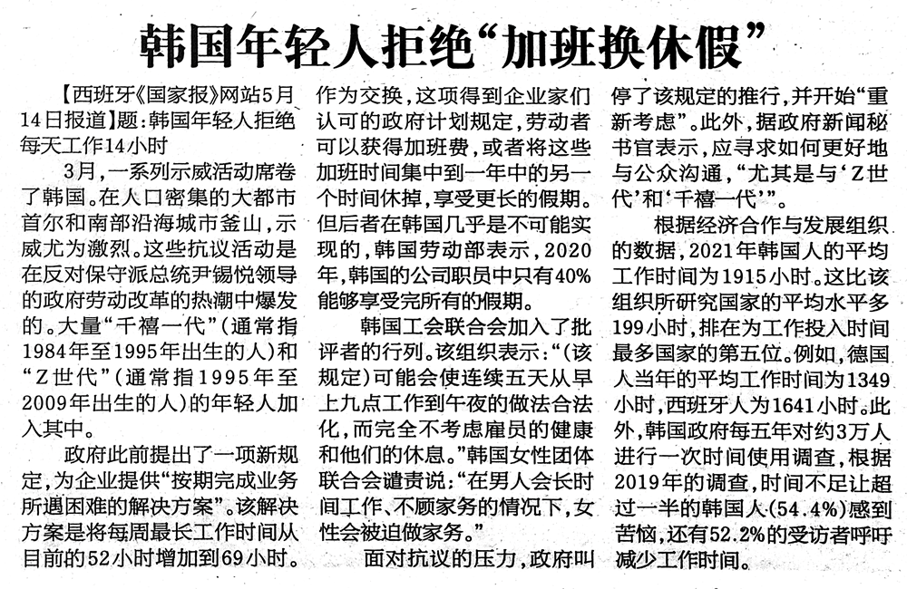
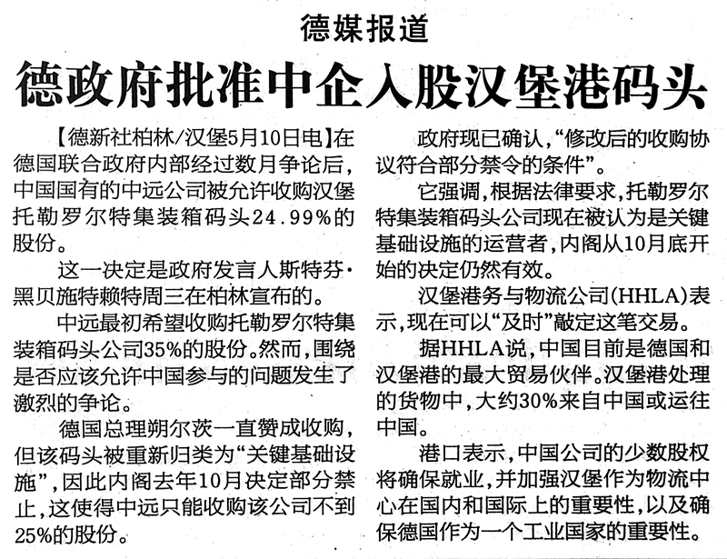
来源：《参考消息》

[1] 伊丽莎白·博尔内，2022年5月被总统马克龙任命为法国总理。——译注
[2] 法国宪法第49条第3款原文：经内阁会议审议后，总理可以就一项文本的表决向国民议会承担政府责任。在这种情况下，除非在其后二十四小时内提出的不信任案根据前款规定的条件表决通过，否则该文本应视为已经通过。——译注
[3] 该法案以时任劳工部长库姆里（El Khomri）命名，总体不利于工人，如允许企业在一定情况下绕过每周35工时的上限。——译注
[4] 2015年马克龙实行的经济改革，包括提高周日营业比例、实行经济自由化等。由于不利于工人而广受抗议。——译注
[5] 2006年，法国政府强行实施《首次雇佣合同（contrat de première embauche）法》，允许雇主更方便地雇佣和辞退工人。此法在民众抗议下，在当年被议会停止。——译注
[6] 1995年至1996年，法国政府实行社保改革，减少政府支出、增加个人医疗负担和社保缴费，引起大规模罢工。——译注
[7] 1995年，法国电信改制为股份公司。——译注
[8] 在演讲中，马克龙强调法国受到的各种威胁，要求重振军队、加强军队后勤和执行力，并在太空、网络、海洋等方面巩固战略实力。原文： https://www.vie-publique.fr/discours/287928-emmanuel-macron-20012023-politique-de-defense ——译注
[9] 根据《军事规划法》，7年内（2024年至2030年）法国军队将得到4130亿欧元。——译注
[1] 即哈萨克斯坦2022年1月爆发的大规模罢工抗议活动。——译注
[2] 即前总统纳扎尔巴耶夫。——译注
[1] 以色列共产党领导下的社会主义政治组织。——译注

